** ΔΗ.Κ.Ε.**

Το ΔΗ.ΠΕ.ΘΕ. Σερρών σε συνεργασία με το Δημοτικό θερινό θεατράκι της πόλης μας και φέτος το Καλοκαίρι θα παρουσιάσει μια σειρά εκδηλώσεων για να γίνουν πιο ευχάριστα τα καλοκαιρινά βράδια στην πόλη.

Ξεκινώντας από τo **Σάββατο 23 Ιουλίου 2016**  με την ερασιτεχνική ομάδα από τη **Νέα Ζίχνη, και το έργο**

**«Το Σώσε» του Μάικλ Φρεϊν / Ώρα έναρξης: 21.15΄  
Από την Ερασιτεχνική θεατρική ομάδα του Δήμου Νέας Ζίχνης**

**Λίγα λόγια για το έργο**  
Το « Σώσε» είναι ένα πολυεπίπεδο θεατρικό έργο, μια φαρσοκωμωδία σε τρείς πράξεις, που δείχνει πως στήνεται μια παράσταση φωτίζοντας με κωμική ματιά και αστεία διάθεση, εκτός από την σκηνή και τα παρασκήνια.

Τα μίση ανάμεσα στα μέλη του θιάσου σιγοβράζουν, πρωταγωνιστές καταλαμβάνονται από κρίσεις ζήλιας, σκηνές πανικού που προκαλούνται από χαμένους φακούς επαφής, χαμένες σαρδέλες, χαμένους ηθοποιούς, χαμένες ατάκες και ανεπανόρθωτα λάθη.

Ο Φρέιν κατορθώνει να συνδυάσει με εξαιρετικό τρόπο τη μιμική εξωφρενική δράση των παρασκηνίων με τη φάρσα που συνεχίζει να παίζεται πάνω στη σκηνή.

Στο τέλος τα άψυχα αντικείμενα του σκηνικού παίρνουν κατά κάποιο τρόπο την εκδίκησή τους από τους ηθοποιούς και τον σκηνοθέτη. Ο θίασος είναι σε πλήρη διάλυση, όλα πηγαίνουν στραβά και γίνεται κυριολεκτικά… «το Σώσε»

**Διανομή (**με σειρά εμφάνισης)

Ελένη Πατσιατζή και Μαρία Δελόγλου : κυρία Κλάκεττ

Σταύρος Λουλακάκης: ο σκηνοθέτης

Στέλιος Μπουναρέλης: Ρόμπερτ

Νατάσα Τσανακτσή: Βίκυ

Αναστασία Παναγιωτίδου: βοηθός σκηνοθέτη

Σάκης Κουρής: Φίλιπ

Κατερίνα Πασχαλίδου και Πασχαλία Δροσσά-Τσιζλή: Φλάβια

Ευαγγελία Τόλα: ο τεχνικός του θιάσου

Δήμητρα Αλεξοπούλου: Διαρρήκτης

**Σκηνοθεσία:** Παντελής Σταυρινός

**Αφίσα:** Σταύρος Λουλακάκης

**Κατασκευή σκηνικού:**

Σταύρος Δήμου (ξύλινες κατασκευές)

Δημήτρης Πασχαλίδης (μεταλλικές κατασκευές)

**Ήχος και φώτα**: Πασχάλης Φουντατζής

**Βιογραφικό σημείωμα θεατρικής ομάδας Ν. Ζίχνης**

Η ερασιτεχνική θεατρική ομάδα του δήμου Ν. Ζίχνης δημιουργήθηκε το 2003 με πρωτοβουλία του δήμου και μερικών δημοτών με μεράκι για το θέατρο και τον πολιτισμό. Ο εξαιρετικός καραγκιοζοπαίχτης Θεοδόσης Βογιατζής ήταν αυτός που έκανε το μεράκι πραγματικότητα, ανεβάζοντας τα έργα: «O Κατά φαντασίαν ασθενής», «Το φάντασμα του κυρίου Ραμόν Νοβάρου», «Ένας ιππότης για τη Βασούλα», «Ο Πλούτος», «Η τελετή», «Οκτώ γυναίκες κατηγορούνται», «Τα ρούχα του Βασιλιά», «Εκκλησιάζουσες», «Ο καταραμένος Δράκος», «Τα παντρολογήματα»

Τα τελευταία δυο χρόνια την εμψύχωση της ομάδας ανέλαβε ο ηθοποιός Παντελής Σταυρινός ο οποίος προσπάθησε να εντάξει στοιχεία υποκριτικής τεχνικής, αντιμετωπίζοντας τους ερασιτέχνες ηθοποιούς ως σπουδαστές δραματικής σχολής. Το αποτέλεσμα ήταν εντυπωσιακό στην παράσταση «Τα μωρά τα φέρνει ο πελαργός» των Ρέππα-Παπαθανασίου.

Το φετινό εγχείρημα της θεατρικής ομάδας είναι το «Σώσε» του Μάικλ Φρέιν. Το έργο απαιτεί ένα περιστρεφόμενο σκηνικό επαγγελματικού επιπέδου και ευχαριστούμε τον δήμο Ν. Ζίχνης που ανέλαβε την κατασκευή του.

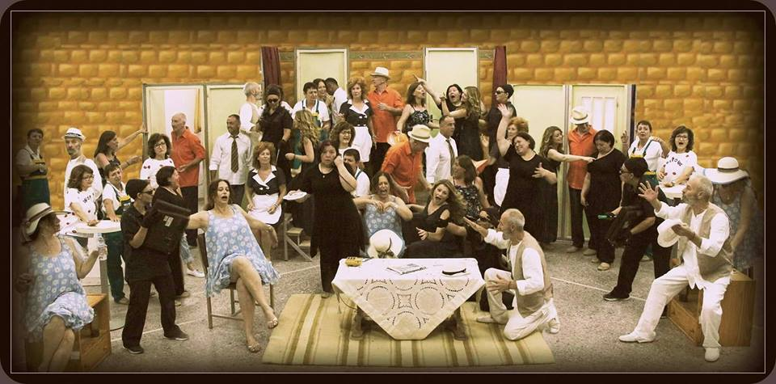

**Δ Η Μ Ο Τ Ι Κ Ο Π Ε Ρ Ι Φ Ε Ρ Ε Ι Α Κ Ο Θ Ε Α Τ Ρ Ο Σ Ε Ρ Ρ Ω Ν  
___ __________________________________ ________ ____________________________________  
 Π. Κωστοπούλου 4, Σέρρες, τηλ: 2321054585 - 2321054268, e-mail: dipetheserron@gmail.com** [**http://www.dipetheserron.gr**](http://www.dipetheserron.gr)